HALAMAN JUDUL

PROPOSAL TUGAS AKHIR – TF 181801

JUDUL PROPOSAL TUGAS AKHIR JUDUL PROPOSAL
JUDUL PROPOSAL TUGAS AKHIR JUDUL PROPOSAL
JUDUL PROPOSAL TUGAS AKHIR

NAMA SAYA NAMA SAYA
NRP. 023XXXXXXXXXXX

Calon Dosen Pembimbing
Nama dan Gelar Calon Dosen Pembimbing 1
Nama dan Gelas Calon Dosen Pembimbing 2

Departemen Teknik Fisika
Fakultas Teknologi Industri dan Rekayasa Sistem
Institut Teknologi Sepuluh Nopember
2021

LEMBAR PENGESAHAN
PROPOSAL TUGAS AKHIR
PROGRAM STUDI SARJANA DEPARTEMEN TEKNIK FISIKA

Judul | :
Bidang Minat | :
Mata Kuliah Pilihan yang diambil | :
Identitas Pengusul
Nama | :
NRP | :
Jenis Kelamin | :
Jangka Waktu Pelaksanaan | :
Calon Pembimbing | :
Status Pengusulan | : | Baru / Lama
Surabaya, DD MM YYYY
Pengusul Proposal,

Nama Saya
NRP. 023xxxxxxxxxxx
Menyetahui,  Kepala Laboratorium XXX  Nama dan Gelar Kalab  NIP. |  |  | Calon Dosen Pembimbing  Nama dan Gelar Calon Dosen Pembimbing  NIP.

DAFTAR ISI
HALAMAN JUDUL i
LEMBAR PENGESAHAN ii
DAFTAR ISI iii
DAFTAR GAMBAR iv
DAFTAR TABEL v
BAB I PENDAHULUAN 1
1.1 Latar Belakang 1
1.2 Rumusan Masalah 4
1.3 Tujuan 4
1.4 Batasan Masalah 4
1.5 Relevansi Tugas Akhir 5
BAB II TINJAUAN PUSTAKA DAN DASAR TEORI 6
2.1 Review Penelitian Sebelumnya 6
2.2 Dasar Teori 8
BAB III METODE PENELITIAN 10
3.1 Flowchart Penelitian 10
3.2 Sub-bab 3.2 11
3.3 Sub-bab 3.3 11
3.4 Sub-bab 3.4 11
3.5 Jadwal Kegiatan 11
DAFTAR PUSTAKA 12
LAMPIRAN 13

DAFTAR GAMBAR
Gambar 1.1. Contoh gambar 1 3
Gambar 1.2. Contoh gambar contoh gambar contoh gambar contoh gambar contoh gambar contoh gambar 3
Gambar 2.1. Contoh Gambar 2 8
Gambar 3.1. Contoh Flowchart Penelitian 10

DAFTAR TABEL
Tabel 1.1. Contoh tabel 1 2
Tabel 2.1. Contoh tabel studi literatur yang relevan dengan Tugas Akhir. 6
Tabel 2.2. Contoh tabel 2 Contoh tabel 2 Contoh tabel 2 Contoh tabel 2 Contoh tabel 2 9
Tabel 3.1 Contoh jadwal kegiatan 11

PENDAHULUAN

Latar Belakang
Sub-bab latar belakang berisikan: (i) urgensi penelitian Tugas Akhir, (ii) state of the art yang membahas penelitian relevan dalam beberapa tahun terakhir, serta (iii) deskripsi celah/gap penelitian. Ulasan ringkas mengenai metode dan kontribusi penelitian Tugas Akhir juga dianjurkan untuk ditambahkan di akhir uraian latar belakang.
Dalam hal penulisan, proposal Tugas Akhir ditulis di pada kertas HVS 70 gram, ukuran A4 dan dicetak tidak bolak balik. Penulisan isi proposal ditulis dengan menggunakan format berikut: (i) Times New Roman, Normal, (ii) ukuran 12 pt, (iii) spasi 1,5. Format margin setiap halaman adalah jarak tepi kiri 4 cm, tepi kanan 3 cm, tepi atas 3 cm dan tepi bawah 3 cm.
Pada halaman judul, terdapat garis merah (R=255, G=0 dan B=0) dan diberi logo gerigi ITS. Pada bagian cover dan halaman judul terdapat usulan judul tugas akhir serta calon dosen pembimbing. Mahasiswa diperbolehkan memilih maksimal 2 orang dosen pembimbing. Gelar dan NIP calon dosen pembimbing harus dipastikan sesuai. Pada bagian bawah terdapat identitas program studi, fakultas serta tahun ajaran. Tahun ajaran harus disesuaikan berdasarkan tahun pelaksanaan Tugas Akhir.
Penulisan bab menggunakan style Heading 1. Nama bab dituliskan di tengah halaman dengan menggunakan huruf jenis Times New Roman, Bold, ukuran 14 pt, spasi 1,5. Sementara sub-bab ditulis dengan style Heading 2, menggunakan huruf jenis Times New Roman, Bold, ukuran 12 pt, spasi 1,5. Penulisan sub-bab menggunakan angka Arab dengan mencantumkan nomor bab (1.1; 1.2; 2.1; 2.2, …dst). Sub sub-bab ditulis dengan style Heading 3 menggunakan huruf jenis Times New Roman, Bold, ukuran 12 pt, spasi 1,5. Penomoran sub sub bab mencantumkan nomor bab dan sub bab (1.1.1, 1.1.2, 1.1.3, …dst). Sementara penomoran list atau point-point pada batang tubuh laporan dapat menggunakan huruf (a, b, c, d, …dst) atau simbol bullet.
Penomoran halaman pada bagian awal proposal menggunakan huruf romawi kecil (i, ii, iii, iv, v, dst.) dan diletakkan pada tengah halaman. Sedangkan, pada bagian batang tubuh hingga akhir diberi nomor urut dengan angka Arab (1, 2, 3, dst.) dimulai dari nomor 1 pada BAB I PENDAHULUAN dan ditulis pada bagian bawah tengah berjarak 1,25 cm dari tepi bawah.
Jika terdapat isi batang tubuh yang mengacu pada artikel jurnal, laporan, buku atau referensi lainnya, maka referensi tersebut wajib disitasik dengan gaya Elsevier-Harvard with title (contoh: (Nishi et al., 2020)) dan harus tercantum dalam Daftar Pustaka. Sitasi diwajibkan menggunakan reference manager software, seperti Mendeley atau Zotero. Adapun, tabel dan gambar yang diambil dari referensi artikel jurnal harus dengan seizin penerbit.

Tabel 1.1. Contoh tabel 1
xxxxxx
Panjang kanal  pemisahan (mm) | Lebar kanal  pemisahan (mm) | Jumlah cabang  Bifurkasi
1 | 0.5 | 4
2 | 1
3 | 1,5 | 6
4 | 2
5 | 2.5 | 8
6 | 3

Jika terdapat tabel dan gambar, hendaknya disajikan pada halaman yang sama dan terlihat proporsional dan jelas. Tabel dan gambar diberi nomor urut. Nomor terdiri dari 2 bagian, yaitu bagian pertama yang menunjukkan Bab dan bagian kedua menunjukkan urutan. Sebagai contoh, jika tabel berada pada Bab 2 urutan pertama, maka dapat ditulis Tabel 2.1. Begitu pula, jika terdapat gambar pada Bab 3 pada urutan gambar ke 2, maka dapat ditulis Gambar 3.2. Nomor urut dan judul tabel serta gambar ditulisakan menggunakan Times New Roman 12 pt, 1,5 spasi. Nomor urut dan judul tabel diletakkan di bagian atas tabel, sementara nomor urut dan judul gambar diletakkan di bawah gambar. Jika nomor urut dan judul tabel serta gambar dapat dituliskan dalam satu baris, maka menggunakan rata tengah. Namun jika nomor urut dan judul tabel serta gambar dituliskan dalam lebih dari satu baris, maka menggunakan rata kiri. Nomor urut tabel dan gambar ditulis tebal (Bold) sementara judul tabel dan gambar ditulis normal. Setiap gambar dan tabel harus disebutkan dalam batang tubuh proposal. Untuk mempermudah pembuatan daftar gambar dan daftar tabel dapat digunakan fasilitas “Caption” pada Ms. Word.

Gambar 1.1. Contoh gambar dengan keterangan satu baris.

Gambar 1.2. Contoh gambar yang digunakan untuk proposal penelitian dengan keterangan lebih dari satu baris.

Grafik hendaknya disajikan pada halaman yang sama dan terlihat proporsional dan jelas. Tidak diperlukan judul grafik pada bagian tubuh grafik, judul grafik hanya terletak pada bagian bawah grafik sebagai judul gambar yang dituliskan setelah nomor urut gambar. Grafik tidak perlu ditambahkan border. Ukuran huruf dan angka pada grafik boleh lebih kecil dari ukuran huruf di batang tubuh laporan, namun masih memperhatikan aspek keterbacaan.
(1.1)
Persamaan harus dituliskan dengan menggunakan Equation bukan menggunakan gambar, dengan ukuran yang proporsional dan jelas. Masing-masing harus diikuti nomor persamaan, yang terdiri dari dua bagian yaitu nomor bab dan nomor urut persamaan (1.1; 2.1; 2.2 …dst), seperti ditunjukkan pada persamaan (1.1). Persamaan ditulis rata kiri dengan indentasi 1,25 cm, sementara nomor persamaan ditulisa rata kanan. Selain itu, simbol dan notasi dalam persamaan harus didefinisikan dan dilengkapi dengan satuan. Penulisan ini dapat ditulisakan langsung di batang tubuh proposal di bawah persamaan atau dapat dituliskan secara terpisah salam Daftar Simbol.

Rumusan Masalah
Rumusan masalah dituliskan berdasarkan latar belakang pada sub-bab 1.1, dapat ditulis dalam bentuk pernyataan maupun pertanyaan. Bagian ini dapat ditulis dalam bentuk poin-poin agar lebih mudah dipahami, dengan contoh sebagai berikut:
- Lorem ipsum dolor sit amet, consetetur sadipscing elitr, sed diam nonumy eirmod tempor invidunt ut labore et dolore magna aliquyam erat
- Lorem ipsum dolor sit amet, consetetur sadipscing elitr, sed diam nonumy eirmod tempor invidunt ut labore et dolore magna aliquyam erat

Tujuan
Tujuan dituliskan berdasarkan rumusan masalah pada sub-bab 1.2, dituliskan dalam bentuk kalimat pernyataan. Bagian ini dapat ditulis dalam bentuk poin-poin agar lebih mudah dipahami, dengan contoh sebagai berikut:
- Lorem ipsum dolor sit amet, consetetur sadipscing elitr, sed diam nonumy eirmod tempor invidunt ut labore et dolore magna aliquyam er
- Lorem ipsum dolor sit amet, consetetur sadipscing elitr, sed diam nonumy eirmod tempor invidunt ut labore et dolore magna aliquyam erat

Batasan Masalah
Batasan masalah sesuatu yang harus diberikan pada riset yang diambil untuk menghilangkan generalisasi asumsi. Misalkan ruang lingkup plant, tipe alat, dsb. Batasan masalah dapat dituliskan dalam poin-poin, sebagai berikut:
- Lorem ipsum dolor sit amet, consetetur sadipscing elitr, sed diam nonumy eirmod tempor invidunt ut labore et dolore magna aliquyam erat, sed diam voluptua
- Lorem ipsum dolor sit amet, consetetur sadipscing elitr, sed diam nonumy eirmod tempor invidunt ut labore et dolore magna aliquyam erat, sed diam voluptua
- Lorem ipsum dolor sit amet, consetetur sadipscing elitr, sed diam nonumy eirmod tempor invidunt ut labore et dolore magna aliquyam erat, sed diam voluptua

Relevansi Penelitian
Relevansi penelitian menyampaikan manfaat dari pelaksanaan penelitian tugas akhir yang dilakukan. Bagian ini dapat dituliskan dalam bentuk paragraf maupun poin-poin.

TINJAUAN PUSTAKA DAN DASAR TEORI

Review Penelitian Sebelumnya
Bagian in berisikan review mengenai penelitian terdahulu yang berkaitan dengan penelitian tugas akhir. Referensi yang digunakan disarapkan dari publikasi yang bereputasi (baik proceeding mampun jurnal). Penulisan review penelitian sebelumnya dapat berbentuk tabel, narasi maupun poin-poin. Contoh penulisan review menggunakan tabel dapat dilihat pada Tabel 2.1.
Tabel 2.1. Contoh tabel studi literatur yang relevan dengan Tugas Akhir.
No | Profil Pustaka | Metode dan Temuan
1 | Judul:  Integrated ZnO nanoparticles on paper-based microfluidic: toward efficient analytical device for glucose detection based on impedance and FTIR measurement  Penulis:  Rio Akbar Yuwono, M. Fahmi Izdiharruddin, Ruri Agung Wahyuono  Jurnal/Prosiding:  Prosiding International Seminar on Photonics, Optics, and its Applications 2016 | Metode:  Dimensi geometri kertas mikrofluida dioptimalkan dengan memvariasikan dimensi lebar kanal (zona pemisahan) dan panjang kanal dengan menggunakan pendekatan Computational Fluid Dynamics (CFD) serta divalidasi dengan menggunakan data hasil eksperimen.  Temuan:  Hasil dimensi lebar kanal 2 mm dan panjang kanal 4 mm merupakan dimensi optimum geometri kertas mikrofluida berlapiskan ZnO. Selain itu, besarnya lebar kanal berbanding lurus dengan waktu yang dibutuhkan untuk memisahkan plasma darah dari sel darah dan besarnya panjang kanal berbanding terbalik dengan waktu yang dibutuhkan untuk pemisahan plasma darah dari sel darah.
2 | Judul:  Pressure drop and fractal non-Darcy coefficient model for fluid flow through porous media | Metode:  Penelitian ini memaparkan tiga metode yang digunakan dalam mencari solusi persamaan koefisien non-Darcy untuk medium berpori yaitu experimental measurements (EM) & field test (FT), theoretical analysis (TA), dan numerical simulation (NS)

Tabel 2.1 (Lanjutan bagian ke-1)
No | Profil Pustaka | Metode dan Temuan
2 | Penulis:  Ting Huang, Pengbin Du, Xinkai Peng, Peng Wang, Gaofeng Zou.  Jurnal/Prosiding:  Journal of Petroleum Science and Engineering 2020, vol. 184, hal. 106579. | Temuan:  Secara teoretis, koefisien non-Darcy tidak hanya dipengaruhi oleh porositas, permeabilitas, dan tortuositas dari medium berpori tapi juga dipengaruhi oleh diameter maksimum pori dan ukuran partikel dari medium berpori. Naiknya nilai porositas, permeabilitas, dimensi fractal dan diameter maksimum pori akan menurunkan nilai dari koefisien non-Darcy dan pressure drop loss dari inersia. Jika nilai tortuositas dari material berpori meningkat, maka nilai koefisien non-Darcy dan pressure drop loss dari inersia akan meningkat.
3 | Judul:  Numerical optimization and inverse study of a microfluidic device for blood plasma separation  Penulis:  Amir Shamloo, Parham Vatankhah, Mohamad Ali Bijarchi.  Jurnal/Prosiding:  European Journal of Mechanics, B/Fluids 2016, vol. 57, hal. 31-39. | Metode:  Penelitian ini menggunakan pendekatan Computational Fluid Dynamics (CFD) untuk melakukan perhitungan numerik dari fluida pada medium pori dan algoritma optimasi Pattern Search untuk mempercepat waktu separasi dan meningkatkan kemurnian plasma darah pada zona deteksi.  Temuan:  Terjadi peningkatan performa dari peranti yang diteliti. Desain yang optimal terjadi apabila sudut antara dua kanal yang berdampingan memiliki sudut lebih dari 90º dibandingkan dengan kanal sampingnya, lebar kanal sebelahnya maksimum, sudut diffuse kanal sebelahnya juga maksimum dan jumlah kanal memiliki pengaruh yang paling terakhir pada performa peranti untuk desain yang optimum.
4 | Judul:  Development of the simultaneous colorimetric enzymatic detection of sucrose, fructose and glucose using a | Metode:  Penelitian ini menggunakan metode polymer screening untuk fabrikasi µPAD dan metode high-performance liquid chromatography (HPLC) untuk menguji kadar sukrosa, fruktosa

Dasar Teori
Dasar teori beriskan teori-teori yang berkaitan dan digunakan dalam melakukan pengolahan data maupun melakukan analisa. Dasar teori dapat ditulisakn dalam beberapa sub sub bab, dengan judul sub sub bab menyesuaikan dasar teori yang ditulisakan.

Teori 1
Lorem ipsum dolor sit amet, consetetur sadipscing elitr (Rezaeiha et al., 2017). Lorem ipsum dolor sit amet, consetetur sadipscing elitr. Lorem ipsum dolor sit amet, consetetur sadipscing elitr.

Gambar 2.1. Contoh Gambar 2

Teori 2
Lorem ipsum dolor sit amet, consetetur sadipscing elitr. Lorem ipsum dolor sit amet, consetetur sadipscing elitr. Lorem ipsum dolor sit amet, consetetur sadipscing elitr. Lorem ipsum dolor sit amet, consetetur sadipscing elitr (Rocha et al., 2016).
$$Fr= \frac{V}{\sqrt{{gy}_{h}}}$$ | 2.1
Lorem ipsum dolor sit amet, consetetur sadipscing elitr. Lorem ipsum dolor sit amet, consetetur sadipscing elitr. Lorem ipsum dolor sit amet, consetetur sadipscing elitr. Lorem ipsum dolor sit amet, consetetur sadipscing elitr. At vero eos et accusam et justo duo dolores et ea rebum. Stet clita kasd gubergren, no sea takimata sanctus est Lorem ipsum dolor sit amet. Lorem ipsum dolor sit amet, consetetur sadipscing elitr, sed diam nonumy eirmod tempor invidunt ut labore et dolore magna aliquyam erat, sed diam voluptua. At vero eos et accusam et justo duo dolores et ea rebum. Stet clita kasd gubergren, no sea takimata sanctus est

Teori 3
Lorem ipsum dolor sit amet, consetetur sadipscing elitr. Lorem ipsum dolor sit amet, consetetur sadipscing elitr. Lorem ipsum dolor sit amet, consetetur sadipscing elitr.
Tabel 2.2. Contoh tabel 2 contoh tabel 2 contoh tabel 2 contoh tabel 2 contoh tabel 2
No | xxxx | xxxxx
1
2
3
dst

METODE PENELITIAN

Diagram Alir Penelitian
Bab III menjelasakan metode yang digunakan pada penelitian tugas akhir, yang menjelaskan tahapan-tahapan pelaksanaan penelitian. Metode penelitian harus dituliskan secara jelas dalam bagian ini. Poin-poin penting mengenai tinjauan pustaka hendaknya ditulisakan dahulu pada bagian awal, sebelum masuk ke flowchart penelitian. Dalam pembuatan flowchart penelitian, diharapkan menggunakan aturan pembuatan flowchart¸sebagai contoh: mulai dan selesai ditulisakan dalam oval, proses dituliskan dalam persegi panjang, pengambilan keputusan dituliskan dalam belah ketupat dan data dituliskan dalam jajar genjang. Contoh flowchart penelitian dapat dilihat pada Gambar 3.1.
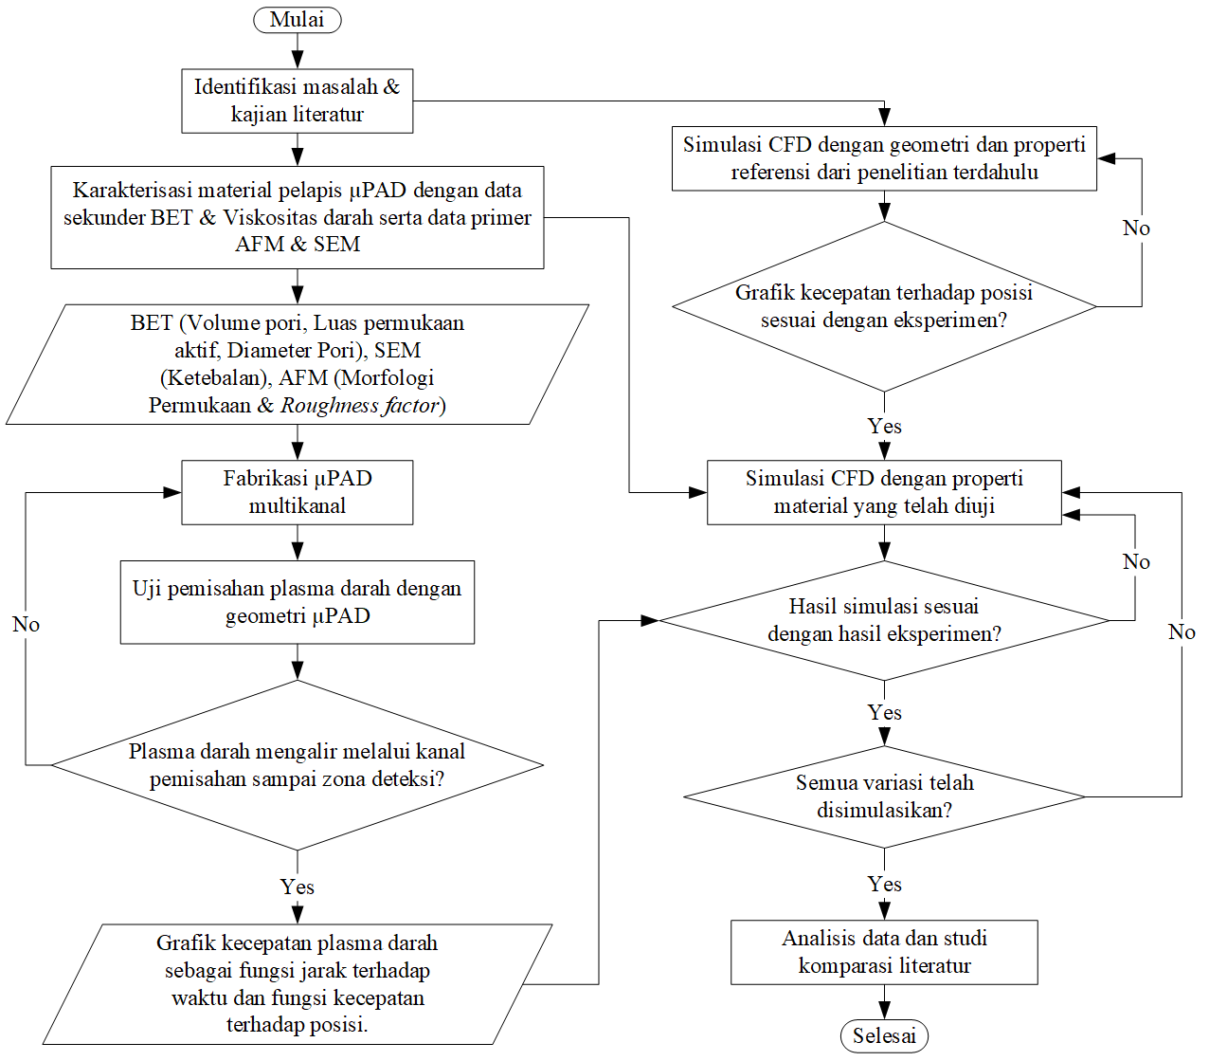
Gambar 3.1. Contoh Flowchart Penelitian

Sub-bab 3.2
Lorem ipsum dolor sit amet, consetetur sadipscing elitr. Lorem ipsum dolor sit amet, consetetur sadipscing elitr. Lorem ipsum dolor sit amet, consetetur sadipscing elitr, sed diam nonumy eirmod tempor invidunt ut labore et dolore magna aliquyam erat, sed diam voluptua. At vero eos et accusam et justo duo dolores et ea rebum. Stet clita gubergren, no sea takimata sanctus est Tabel 3.1.

Sub-bab 3.3
Lorem ipsum dolor sit amet, consetetur sadipscing elitr. Lorem ipsum dolor sit amet, consetetur sadipscing elitr. At vero eos et accusam et justo duo dolores et ea rebum. Stet clita kasd gubergren, no sea takimata sanctus est Lorem ipsum dolor sit amet. Lorem ipsum dolor sit amet, consetetur sadipscing elitr Validasi Simulasi.

Sub-bab 3.4
Lorem ipsum dolor sit amet, consetetur sadipscing elitr. Lorem ipsum dolor sit amet, consetetur sadipscing elitr. At vero eos et accusam et justo duo dolores et ea rebum. Stet clita kasd gubergren, no sea takimata sanctus est Lorem ipsum dolor sit amet.

Jadwal Kegiatan
Jadwal kegiatan ditulisakan dalam bentuk tabel sesuai dengan aktifitas atau kegiatan pelaksanaan penelitian. Contoh tabel pelaksanaan kegiatan ditunjukkan pada Tabel 3.1.
Tabel 3.1 Contoh jadwal kegiatan
No | Kegiatan | Bulan ke-1 |  |  |  | Bulan ke-2 |  |  |  | Bulan ke-3 |  |  |  | Bulan ke-4
 |  | 1 | 2 | 3 | 4 | 1 | 2 | 3 | 4 | 1 | 2 | 3 | 4 | 1 | 2 | 3 | 4
1. | Kegiatan 1
2. | Kegiatan 2
3. | Kegiatan 3
4. | Kegiatan 4
dst.

DAFTAR PUSTAKA

Nishi, Y., Suzuo, R., Sukemori, D., Inagaki, T., 2020. Loss analysis of gravitation vortex type water turbine and influence of flow rate on the turbine’s performance. Renew. Energy 155, 1103–1117. https://doi.org/10.1016/j.renene.2020.03.186
Rezaeiha, A., Kalkman, I., Blocken, B., 2017. CFD simulation of a vertical axis wind turbine operating at a moderate tip speed ratio: Guidelines for minimum domain size and azimuthal increment. Renew. Energy 107, 373–385. https://doi.org/10.1016/j.renene.2017.02.006
Rocha, P.A.C., Rocha, H.H.B., Carneiro, F.O.M., da Silva, M.E.V., de Andrade, C.F., 2016. A case study on the calibration of the k-ω SST (shear stress transport) turbulence model for small scale wind turbines designed with cambered and symmetrical airfoils. Energy 97, 144–150. https://doi.org/10.1016/j.energy.2015.12.081

LAMPIRAN

